

МИНИСТЕРСТВО ОБРАЗОВАНИЯ И НАУКИ РОССИЙСКОЙ ФЕДЕРАЦИИ
Федеральное государственное автономное образовательное учреждение
высшего образования
«Дальневосточный федеральный университет»
(ДВФУ)

ИНЖЕНЕРНАЯ Школа

Согласовано | «УТВЕРЖДАЮ»
Инженерная Школа ДВФУ  (название Школы ДВФУ) | Заведующая кафедрой  Механики и математического моделирования_____  (название кафедры)
Руководитель ООП
_____________ _Грибиниченко М.В._  (подпись) (Ф.И.О. рук. ООП) | ______________ _ Бочарова А.А..____  (подпись) (Ф.И.О. зав. каф.)
«_____»___________________2015_г. | «______»_________________2015_г.

РАБОЧАЯ УЧЕБНАЯ ПРОГРАММА ДИСЦИПЛИНЫ
Теоретическая механика

Специальность 26.05.06 Эксплуатация судовых энергетических установок

специализация «Эксплуатация корабельных дизельных и дизель-электрических энергетических установок»

Форма подготовки: очная

курс __1, 2____ семестр ___2, 3____
лекции __72_ час.
практические занятия___54____час.
лабораторные работы____0___час.
в том числе с использованием МАО лек. 0/ пр. 32/ лаб. 0 час.
всего часов аудиторной нагрузки____126____час.
в том числе с использованием МАО - часов
самостоятельная работа ____90_____час.
в том числе на подготовку к экзамену_____36_____час.
контрольные работы (количество)
курсовая работа _-
зачет _____2______ семестр
экзамен___3_____семестр

Рабочая программа составлена в соответствии с требованиями федерального государственного образовательного стандарта высшего образования, утвержденного приказом Министерства образования и науки РФ от 24.12.2010 г. № 2060
Рабочая программа обсуждена на заседании кафедры механики и математического моделирования
«___» ___________2015_г.
Заведующая (ий) кафедрой А.А.Бочарова
Составитель (ли): Лукьянов И.С..

I. Рабочая учебная программа пересмотрена на заседании кафедры:
Протокол от «_____» _________________ 200 г. № ______
Заведующий кафедрой _______________________ __________________
(подпись) (и.о. фамилия)

II. Рабочая учебная программа пересмотрена на заседании кафедры:
Протокол от «_____» _________________ 200 г. № ______
Заведующий кафедрой _______________________ __________________
(подпись) (и.о. фамилия)

ABSTRACT
Specialist’s degree in 26.05.06 "Operation of marine power plants".
Specialization "Operation of ship diesel and diesel-electric power plants".
Course title: Theoretical Mechanics
Basic part of Block С3, 6 credits
Instructors: Lukyanov I.S.
At the beginning of the course a student should be able to:
- understanding of the nature and social significance of their future profession, manifestation of sustained interest in it, high motivation to work;
- possession of mathematical and natural science culture as part of professional and universal culture.
Learning outcomes
PC-1 ability to generate new ideas, identify problems associated with the implementation of professional functions, to formulate tasks and outline ways of research;
PC-4 ability and willingness to quickly identify and assess risks, make the right decision;
PC-23 ability and willingness to develop projects of objects of professional activity, taking into account physical, technical, mechanical and technological, aesthetic, environmental, ergonomic and economic requirements, including the use of information technology.
Course description:
The purpose of studying the discipline: - obtaining fundamental natural science knowledge, contributing to the formation of the basic components of the scientific worldview;
- the study of the general laws of motion and equilibrium of material objects and the resulting interactions between them;
- mastering the basic algorithms for the construction and study of mechanics and mathematical models that best describe the "behavior" of mechanical systems;
- formation of the professional-activity component of the knowledge system of classical mechanics, which forms the core of the subject content of all disciplines of the mechanical cycle;
- the formation of ideas about theoretical mechanics as a special way of modeling real electrical installations and systems.
Tasks of mastering the discipline "Theoretical Mechanics":
- learn the basic concepts and definitions of kinematics, statics and dynamics, understand them and be able to use them in the future;
- know the principles, laws and techniques for solving practical problems of the training course;
- be able to solve basic standard educational tasks and analyze the results obtained;
- master modern information technologies, be able to process information using application programs and databases when calculating the design and technological parameters of equipment and monitoring of natural environments;
- justify specific technical solutions in the development of technological processes; select technical tools and technologies aimed at minimizing the human impact on the environment.
Main course literature:
1. V. D. Bertyayev. Short course of theoretical mechanics. Textbook for universities. 197 s. Rostov-on-Don: Phoenix. 2011. http://lib.dvfu.ru:8080/lib/item?id=chamo:419115&theme=FEFU
2. Belousov Yu.M. Problems in theoretical physics: textbook for universities / Yu. M. Belousov, S. N. Burmistrov, A. I. Ternov. - Dolgoprudny: Intellect, 2013. - 581 p.
3. A. A. Yablonsky. The course of theoretical mechanics. Textbook for universities. M: Knorus. 2010 http://lib.dvfu.ru:8080/lib/item?id=chamo:307716&theme=FEFU
4. "Theoretical mechanics in examples and problems." Volume 1. Bati M.I., Janelidze G.Yu., Kelzon A.S. 2012, 672 p. Http://www.e.lanbook.com/books/element.php? Pl1_cid = 25 & pl1_id = 4551
5. “Theoretical mechanics in examples and problems. Volume 2: Dynamics ”M.I., G. Dzhanelidze, A. Kelzon 2012, 640 C.http: //e.lanbook.com/books/element.php? Pl1_cid = 25 & pl1_id = 4552
6. A. A. Yablonsky. Collection of tasks for term papers on theoretical mechanics. 386 s. M: Knorus. 2011. http://lib.dvfu.ru:8080/lib/item?id=chamo:661982&theme=FEFU
Form of final knowledge control: exam

Аннотация дисциплины
«Теоретическая механика»

Дисциплина «Теоретическая механика» разработана для студентов, обучающихся по специальности 26.05.06 Эксплуатация судовых энергетических установок, специализация «Эксплуатация корабельных дизельных и дизель-электрических энергетических установок» и входит в базовую часть профессионального цикла учебного плана (индекс С3.Б.2.1).
Общая трудоемкость дисциплины составляет 216 часов (6 зачетных единицы). Учебным планом предусмотрены лекционные занятия (72 часа), практические занятия (54 часа), самостоятельная работа студента (90 часов), экзамены (90 часов, в том числе 36 часов на подготовку к экзамену). Дисциплина реализуется на 1 курсе во 2 семестре и на 2 курсе в 3 семестре. Форма контроля по дисциплине – зачет (2 семестре), экзамен (3 семестре).
Дисциплина «Теоретическая механика» находится в логической и содержательно-методической взаимосвязи с такими учебными предметами базовой части цикла как математика (общий курс), физика (раздел «Физические основы механики»), информационные технологии. «Входными» знаниями и умениями, необходимыми для освоения теоретической механики обучающимися, в области математики и информатики выступают следующие конструкты: аналитическая геометрия (векторная алгебра); аналитическое и численное решение системы алгебраических уравнений, дифференциально-интегральное исчисление; программирование и использование возможностей вычислительной техники и программного обеспечения для построения математических моделей механических явлений. В области физики – основные понятия о фундаментальных константах естествознания; законы и модели механики; типичные постановки статических и динамических задач и их математическое описание.
Теоретическая механика является фундаментальным инвариантным ядром формирования структуры и содержания базовой дисциплины профессионального цикла подготовки «Механика». Так, структурная единица «Сопротивление материалов» в качестве теоретической платформы имеет статику теоретической механики, а через нее и теорию упругости, являющуюся разделом механики сплошных сред.
Цель изучения дисциплины: - получение фундаментального естественнонаучного знания, способствующего формированию базисных составляющих научного мировоззрения;
- изучение общих законов движения и равновесия материальных объектов и возникающих при этом взаимодействий между ними;
- овладение основными алгоритмами построения и исследования механико-математических моделей, наиболее полно описывающих «поведение» механических систем;
- формирование профессионально-деятельностной компоненты системы знаний классической механики, образующей ядро предметного содержания всех дисциплин механического цикла.;
- формирование представлений о теоретической механике как особом способе моделирования реальных электротехнических установок и систем.
Задачи освоения дисциплины «Теоретическая механика» -
- выучить основные понятия и определения кинематики, статики и динамики, понимать их и уметь использовать в дальнейшем;
- знать принципы, законы и методики решения практических задач учебного курса;
- уметь решать основные стандартные учебные задачи и анализировать получаемые результаты;
- освоить современные информационные технологии, уметь обрабатывать информацию с использованием прикладных программ и баз данных при расчете конструктивных и технологических параметров оборудования и мониторинга природных сред;
- обосновывать конкретные технические решения при разработке технологических процессов; выбирать технические средства и технологии, направленные на минимизацию антропогенного воздействия на окружающую среду.
Для успешного изучения дисциплины «Теоретическая механика» у обучающихся должны быть сформированы следующие предварительные компетенции:
- пониманием сущности и социальной значимости своей будущей профессии, проявлением к ней устойчивого интереса, высокой мотивацией к работе;
- владением математической и естественнонаучной культурой как частью профессиональной и общечеловеческой культуры.
Планируемые результаты обучения по данной дисциплине (знания, умения, владения), соотнесенные с планируемыми результатами освоения образовательной программы, характеризуют этапы формирования следующих компетенций:

Код и формулировка компетенции | Этапы формирования компетенции
ПК-1способностью генерировать новые идеи, выявлять проблемы, связанные с реализацией профессиональных функций, формулировать задачи и намечать пути исследования | Знает | Основные понятия теоретической механики (кинематики, статики, динамики), содержание механических явлений ( кинематики, статики, динамики), принципы и законы механики
 | Умеет | Различать объекты теоретической механики (точка, тело), описывать механические взаимодействия (статика), движения (кинематика, динамика) этих объектов, применять методы ТМ
 | Владеет | Приемами моделирования и решения и профессиональных задач механики.(статика, кинематика, динамика), методами экспериментальной проверки принятых решений
ПК-4 способностью и готовностью быстро идентифицировать и оценить риски, принять правильное решение | Знает | Приемы создания расчетных схем профессиональных задач, методики решения этих задач (кинематика, статика, динамика)
 | Умеет | самостоятельно применять знания по теоретической механики (кинематика, статика, динамика) в профессиональной деятельности; оценивать результаты этой работы; видеть инженерную проблему в области профессиональной деятельности, связанную с механическими явлениями; анализировать ее и выбирать стратегию решения проблемы (кинематика, статика, динамика).
 | Владеет | Средствами вычислительной техники, методиками лабораторных проверок теоретических решений нестандартных задач механики.(кинематика, статика , динамика); способностью самостоятельно организовать эту работу.
ПК-23 способностью и готовностью разработать проекты объектов профессиональной деятельности с учетом физико-технических, механико-технологических, эстетических, экологических, эргономических и экономических требований, в том числе с использованием информационных технологий | Знает | Физико-математическая аппарат, описывающий механические явления, теоретические, экспериментальные и компьютерные методы моделирования профессиональных задач механики
 | Умеет | Применять типовые алгоритмы решения профессиональных задач механики
 | Владеет | Способностью применять методы описания профессиональных задач

Для формирования вышеуказанных компетенций в рамках дисциплины «Теоретическая механика» применяются методы активного обучения
- «проблемное занятие»,
- групповая консультация.

- СТРУКТУРА И СОДЕРЖАНИЕ ТЕОРЕТИЧЕСКОЙ ЧАСТИ КУРСА (72 часа)

Введение в теоретическую механику. Структура ТМ. (2 час.)
Статика. (20 час).
Раздел 1. Статика. Равновесие различных систем сил. (16 час.).
Тема 1. Основные понятия и определения статики. Аксиомы статики. (4 час.).
Предмет статики. Основные понятия статики: абсолютно твердое тело, сила, системы сил, эквивалентные системы сил, равнодействующая. Уравновешенные и уравновешивающие системы сил. Аксиомы статики. Следствия из аксиом.
Тема 2. Несвободное тело. Связи и их реакции. Основные типы связей. (4 час.).
Свободное и несвободное тело. Простейшие связи и их реакции. Принцип освобождаемости от связей. Примеры.
Тема 3. Система сходящихся сил. Условия равновесия. (2 час. ).
Система сходящихся сил. Геометрический и аналитический способы сложения сил. Главный вектор и равнодействующая системы сил. Геометрические и аналитические условия равновесия сходящихся сил.
Тема 4. Момент силы относительно точки и оси. (2 час.).
Момент силы как мера вращательной способности. Вектор момента силы относительно точки. Вычисление момента и условие равенства его нулю. Момент силы относительно оси: теоретическое и практическое определения, равенство нулю. Аналитические формулы. Главный момент системы сил относительно центра и оси.
Тема 5. Элементы теории пар (2 час.).
Пара сил (пара). Момент пары как вектор. Эквивалентные преобразования пар. Сложение пар. Условия равновесия системы пар.
Тема 6. Основная теорема статики. Равновесие произвольной системы сил. (2 час).
Лемма о параллельном переносе силы. Приведение произвольной системы сил к заданному центру. Канонические системы сил. Условия равновесия различных систем сил (геометрические и аналитические). Статически определимые и статически неопределимые задачи.
Раздел 2. Равновесие системы тел (2 час.).
Система тел. Силы внешние и внутренние. Условия и уравнения равновесия системы тел.
Раздел 3. Система параллельных сил. Центр тяжести тела. (6 час.).
Тема 1. Равнодействующая системы параллельных сил. (2 час.).
Определение равнодействующей двух параллельных сил.
Тема 2. Центр параллельных сил. (2 час.).
Понятие о центре системы параллельных сил. Определение радиуса-вектора положения центра параллельных сил. Координаты центра параллельных сил.
Тема 3. Центр тяжести тела. (2 час.).
Центр тяжести твердого тела; центр тяжести объема, площади и линии. Способы определения центра тяжести тела.

Кинематика. ( 20 час.).
Раздел 1. Введение в кинематику. Структура кинематики.(2 час.).
Тема 1. Основные понятия и определения кинематики. (2 час.).
Объекты кинематики. Механическое движение. Пространство и время. Относительность механического движения. Система отсчета. Предмет кинематики. Структура кинематики.
Раздел 2. Кинематика точки. (4 час.).
Тема 1. Способы задания движения точки. (1 час.).
Траектория точки. Задачи кинематики точки. Естественный, координатный и векторный способы задания движения точки.
Тема 2. Скорость и ускорение точки. (3 час.).
Определение скорости точки при векторном, координатном и естественном способах. Определение ускорения точки при векторном и координатном способах. Естественные координатные оси, Определение ускорения точки при естественном способе. Касательное и нормальное ускорения точки. Частные случаи движения точки.
Раздел 3. Кинематика тела. (10 час.).
Тема 1. Поступательное движение тела. (2 час.).
Определение поступательного движения тела. Теорема о траекториях, скоростях и ускорениях точек твердого тела при поступательном движении.
Тема 2. Вращение тела вокруг неподвижной оси (вращательное движение тела). (2 час.)
Определение вращательного движения тела. Уравнение вращательного движения тела. Угловая скорость и угловое ускорение тела. Скорость и ускорение любой точки вращающегося тела.
Тема 3. Плоско-параллельное движение тела. (4 час.).
Определение плоско-параллельного движения тела, Разложение движения на два составляющих. Уравнения движения. Теорема о зависимости между скоростями точек плоской фигуры. Следствия из теоремы. Мгновенный центр скоростей (МЦС) и его нахождение. Применение МЦС для определения скорости любой точки плоской фигуры. Теорема о зависимости ускорений точек плоской фигуры. Понятие об МЦУ.
Тема 4. Основные представления о сферическом и свободном движениях тела. (2 час.).
Движение тела с одной неподвижной точкой. Углы Эйлера. Свободное движение тела. Моделирование свободного движения двумя составляющими движениями.
Раздел 4. Кинематика сложного движения точки и тела. (6 час.).
Тема 1. Сложное движение точки. (2 час.).
Системы отсчета и виды движения точки. Относительные, переносные и абсолютные скорость и ускорение точки. Теорема о сложении скоростей точки.
Тема 2. Теорема Кориолиса. (2 час.).
Формула Бура. Теорема о сложении ускорения точки. Кориолисово ускорение. Примеры нахождения ускорения.
Тема 3. Кинематика сложного движения тела. (2 час.).
Постановка задачи. Сложение поступательных, вращательных движений. Сложение поступательного и вращательного движений.

Динамика точки, механической системы и тела. (22 час.).
Раздел 1. Введение в динамику. (4 час.).
Тема 1. Основные понятия и определения. Аксиомы динамики. (4 час.).
Основные понятия динамики: материальная точка, механическая система, абсолютно твердое тело. Предмет и задачи динамики. Структура динамики. Аксиомы динамики (Законы Галилея-Ньютона). Основное уравнение динамики точки.
Раздел 2. Динамика точки. (6 час.).
Тема 1. Задачи динамики точки. (4 час.).
Две основные задачи динамики точки. Решение второй задачи. Начальные и конечные условия движения. Падение тела вблизи земной поверхности.
Тема 2. Прямолинейные колебания точки. (2 час.).
Механические колебания. Восстанавливающая сила. Свободные колебания точки. Вынужденные колебания. Колебания механической системы.
Раздел 3. Динамика механической системы. (6 час.).
Тема 1. Введение в динамику механической системы. (2 час.).
Введение в динамику механической системы: масса, центр масс, силы внешние и внутренние. свойство внутренних сил. Дифференциальные уравнения движения механической системы.
Тема 2. Общие теоремы динамики механической системы. (4 час.)
Теорема о движении центра масс механической системы. Закон сохранения движения. Количество движения точки, механической системы и тела. Импульс силы. Теорема об изменении количества движения механической системы. Закон сохранения количества движения. Теорема об изменении кинетического момента механической системы. Мера механического движения (кинетическая энергия) и мера действия силы (работа силы). Теорема об изменении кинетической энергии точки и механической системы. Понятие о потенциальной энергии. Закон сохранения механической энергии.

Раздел 4. Динамика тела. (6 час.).
Тема 1. Введение в динамику тела. (3 час.).
Основные понятия и определения. Моменты инерции тела. Вычисление моментов инерции тел. Теоремы о моментах инерции тела. Опытные способы определения моментов инерции тел.
Тема 2. Дифференциальные уравнения движения тела. (3 час.).
Дифференциальные уравнения поступательного, вращательного, плоско-параллельного движений тела. Основные представления о сферическом и свободном движениях тела.

Элементы аналитической механики. (6 час.).
Раздел 1. Принцип кинетостатики. Принцип возможных перемещений ( 3 час.).
Тема 1. Принцип Даламбера. (1 час.).
Метод кинетостатики. Принцип Германа – Эйлера – Даламбера для точки, механической системы и тела.
Тема 2. Принцип возможных перемещений. (2 час.).
Несвободные объекты в аналитической механике. Классификация связей. Возможные и действительные перемещения точек несвободной механической системы. Идеальные связи. Принцип возможных перемещений. Методика применения принципа.
Раздел 2. Основные методы описания движения механической системы. (3 час.).
Тема 1. Общее уравнение динамики механической системы. (1 час.).
Движения несвободной механической системы, подчиненной двусторонним стационарным идеальным связям. Методика применения общего уравнения динамики.
Тема 2. Уравнения Лагранжа 2-го рода. (2 час.).
Обобщенные координаты. Обобщенные силы. Дифференциальные уравнения движения механической системы в обобщенных координатах. Методика применения Уравнений Лагранжа второго рода.

Элементы теории удара ( 2 час.).
Тема 1. Прямой центральный удар двух тел (2 час.).
Определение удара. Основные допущения при ударе. Прямой центральный удар двух тел. Коэффициент восстановления при ударе.

- СТРУКТУРА И СОДЕРЖАНИЕ ПРАКТИЧЕСКОЙ ЧАСТИ КУРСА
(54 часа)

Практические занятия (54 часа)
1 курс, 2 семестр (всего 18 час.)
Занятие 1. Равновесие системы сходящихся сил. (2 часа)
Занятие 2. Равновесие плоской произвольной системы сил. Равновесие системы тел. (2 часа)
Занятие 3. Равновесие пространственной произвольной системы сил. (2 часа)
Занятие 4. Центр тяжести тела. (2 часа)
Занятие 5. Кинематика точки. Способы задания движения точки. (2 часа)
Занятие 6. Определение скорости и ускорения точки при координатном способе задания движения. (2 часа)
Занятие 7. Вращение тела. Определение скорости и ускорения любой точки тела. Кинематический анализ простейшего механизма. (2 часа)
Занятие 8. Плоскопараллельное движение тела. Применение МЦС. (2 часа)
Занятие 9. Применение теоремы о зависимости между ускорениями точек плоской фигуры. (2 часа)

2 курс, 3 семестр (всего 36 час.)
Занятие 1. Первая задача динамики точки. Вторая задача динамики точки (постоянные силы) (4 часа)
Занятие 2. Вторая задача динамики точки (переменные силы) (4 часа)
Занятие 3. Свободные колебания тела на пружине. (4 часа)
Занятие 4. Теорема о движении центра масс механической системы. Теорема об изменении количества движения механической системы. (4 часа)
Занятие 5. Кинетическая энергия точки, тела, механической системы (совокупность тел). Работа силы. (4 часа)
Занятие 6. Теорема об изменении кинетической энергии механической системы (простейший механизм). (4 часа)
Занятие 7. Принцип даламбера. (4 часа)
Занятие 8. Принцип возможных перемещений (определение неизвестных задаваемых сил). (4 часа)
Занятие 9. Общее уравнение динамики механической системы. (4 часа)

- УЧЕБНО-МЕТОДИЧЕСКОЕ ОБЕСПЕЧЕНИЕ САМОСТОЯТЕЛЬНОЙ РАБОТЫ ОБУЧАЮЩИХСЯ

Учебно-методическое обеспечение самостоятельной работы обучающихся по дисциплине «Теоретическая механика» представлено в Приложении 1 и включает в себя:
- план-график выполнения самостоятельной работы по дисциплине, в том числе примерные нормы времени на выполнение по каждому заданию;
- характеристика заданий для самостоятельной работы студентов и методические рекомендации по их выполнению;
- требования к представлению и оформлению результатов самостоятельной работы;
- критерии оценки выполнения самостоятельной работы.

- КОНТРОЛЬ ДОСТИЖЕНИЯ ЦЕЛЕЙ КУРСА
№ п/п | Контролируемые разделы / темы дисциплины | Коды и этапы формирования компетенций |  | Оценочные средства
№ п/п | Контролируемые разделы / темы дисциплины |  |  | текущий контроль | промежуточная аттестация
1 | Статика | ПК-1 | знает | Опрос, тест | Вопросы 1-8
1 | Статика | ПК-1 | умеет | Расчетно-графическая работа (С1, С7) | Экспресс-задачи
1 | Статика | ПК-1 | владеет | Расчетно-графическая работа (С1, С7) | Защита
2 | Кинематика | ПК-4 | знает | Опрос, тест | Вопросы 9-35
2 | Кинематика | ПК-4 | умеет | Расчетно-графическая работа (К1,2,3) | Экспресс-задачи
2 | Кинематика | ПК-4 | владеет | Расчетно-графическая работа (К1, 2, 3) | Защита
3 | Динамика точки, механической системы и тела  Элементы аналитической механики | ПК-23 | знает | Опрос, тест | Вопросы 36-40
3 |  | ПК-23 | умеет | Расчетно-графическая работа (Д1,10,) | Типовые задачи
3 |  | ПК-23 | владеет | Расчетно-графическая работа (Д1,10) | Защита

Контрольные и методические материалы, а также критерии и показатели, необходимые для оценки знаний, умений, навыков и характеризующие этапы формирования компетенций в процессе освоения образовательной программы представлены в Приложении 2.

- СПИСОК УЧЕБНОЙ ЛИТЕРАТУРЫ И ИНФОРМАЦИОННО-МЕТОДИЧЕСКОЕ ОБЕСПЕЧЕНИЕ ДИСЦИПЛИНЫ

Основная литература

- В. Д. Бертяев. Краткий курс Теоретической механики. Учебник для вузов. 197 с. Ростов-на-Дону: Феникс. 2011. http://lib.dvfu.ru:8080/lib/item?id=chamo:419115&theme=FEFU
- Белоусов Ю.М. Задачи по теоретической физике : учебное пособие для вузов / Ю. М. Белоусов, С. Н. Бурмистров, А. И. Тернов. - Долгопрудный : Интеллект , 2013. – 581 с.
- А. А. Яблонский. Курс теоретической механики. Учебник для вузов. М: Кнорус. 2010 г. http://lib.dvfu.ru:8080/lib/item?id=chamo:307716&theme=FEFU
- «Теоретическая механика в примерах и задачах». Том 1. Бать М.И., Джанелидзе Г.Ю., Кельзон А.С. 2012 г., 672 с.http://e.lanbook.com/books/element.php?pl1_cid=25&pl1_id=4551
- «Теоретическая механика в примерах и задачах. Том 2: Динамика» Бать М.И., Джанелидзе Г.Ю., Кельзон А.С. 2012 г.,640 с.http://e.lanbook.com/books/element.php?pl1_cid=25&pl1_id=4552
- А. А. Яблонский. Сборник заданий для курсовых работ по теоретической механике. 386 с. М: Кнорус. 2011. http://lib.dvfu.ru:8080/lib/item?id=chamo:661982&theme=FEFU

Дополнительная литература
- Тарг С.М. Краткий курс теоретической механики: Учеб. для втузов/С.М.Тарг.-15-е изд.,стер.-М.:Высш.шк.,2008.-415 с.
- В. Е. Павлов. Теоретическая механика. Учебное пособие. 313 с. М: Академия. 2009.
- Павловский М.А. и др. Теоретическая механика. Динамика: Учеб. для втузов/М.А.Павловский, Л.Ю.Акинфиева, О.Ф.Бойчук; Под общ. ред. М.А.Павловского.- Киев: Выща.шк., 2007. - 479 c.
- Цывильский В.Л. Теоретическая механика: Учебник для втузов.-М.: Высшая школа, 2008.-318 с.
- Теоретическая механика. Терминология. Буквенные обозначения величин: Сборник рекомендуемых терминов. Вып. 102. М.: Наука, 2006. – 48с.
- Е. А. Митюшов , С. А. Берестова. Теоретическая механика. Статика. Кинематика. Динамика. 172 стр. Издательство: М: Регулярная и хаотическая динамика. 2011.

Перечень ресурсов информационно-телекоммуникационной сети «Интернет»
- Сайт Дальневосточного Федерального Университета: http://dvfu.ru/
- Научная библиотека/Электронные ресурсы/Русскоязычные ресурсы/Изд-во «Лань»
- «Теоретическая механика в примерах и задачах. Том 1: Статика и кинематика» Бать М.И., Джанелидзе Г.Ю., Кельзон А.С. 2012 г., 672 с.http://e.lanbook.com/books/element.php?pl1_cid=25&pl1_id=4551
- «Теоретическая механика в примерах и задачах. Том 2: Динамика» Бать М.И., Джанелидзе Г.Ю., Кельзон А.С. 2012 г.,640 с http://e.lanbook.com/books/element.php?pl1_cid=25&pl1_id=4552
- «Курс теоретической механики» Бутенин Н.В., Лунц Я.Л., Меркин Д.Р., 2009 г., 736 с. http://e.lanbook.com/books/element.php?pl1_cid=25&pl1_id=29
- www.edulib.ru – сайт Центральной библиотеки образовательных ресурсов.
- http://elibrary.ru - Научная электронная библиотека.
- http://www.auditiorium.ru – сайт «Российское образование».
- http://www.rating.fio.ru – сайт Федерации Интернет-образования.
- http://www.netlibrary.com – Сетевая библиотека.
- http://www.rsl.ru – Российская Государственная библиотека.
- http://www/mysopromat.ru/cgi-bin/index.cgi -сайт «Мой сопромат», на сайте размещены учебные курсы, статьи, полнотекстовые версии книг по механике, научные статьи.
- «Основной курс теоретической механики. В 2-х чч. Ч. 1. Кинематика, статика, динамика материальной точки», Бухгольц Н.Н., 2009, 480 с. http://e.lanbook.com/books/element.php?pl1_cid=25&pl1_id=32
- «Основной курс теоретической механики. В 2-х чч. Ч. 2. Динамика системы материальных точек» Бухгольц Н.Н., 2009, 336 с. http://e.lanbook.com/books/element.php?pl1_cid=25&pl1_id=33
- « Теоретическая механика. Курс лекций» Диевский А.В., 2009 г., 320 с. http://e.lanbook.com/books/element.php?pl1_cid=25&pl1_id=130

VI. МЕТОДИЧЕСКИЕ УКАЗАНИЯ ПО ОСВОЕНИЮ ДИСЦИПЛИНЫ

Содержание методических указаний включает:
- рекомендации по планированию времени, отведенного на изучение дисциплины;
- описание последовательности действий студента при изучении дисциплины;
- рекомендации по использованию материалов учебно-методического комплекса;
- рекомендации по подготовке к зачету, экзамену (Приложение 3).

VII. МАТЕРИАЛЬНО-ТЕХНИЧЕСКОЕ ОБЕСПЕЧЕНИЕ ДИСЦИПЛИНЫ
Для успешного освоения дисциплины предлагается
- Раздаточный материал в виде экспресс - задач по темам.
- Справочно-информационный материал по расчетно-графическим заданиям.
- Модели и приборы для демонстрации механических явлений.
4. Вычислительные центры кафедры М и ММ инженерной школы.
Приложение 1 к рабочей программе учебной дисциплины

МИНИСТЕРСТВО ОБРАЗОВАНИЯ И НАУКИ РОССИЙСКОЙ ФЕДЕРАЦИИ
Федеральное государственное автономное образовательное учреждение
высшего образования
«Дальневосточный федеральный университет»
(ДВФУ)

Инженерная школа

УЧЕБНО-МЕТОДИЧЕСКОЕ обеспечение самостоятельной работы ОБУЧАЮЩИХСЯ
по дисциплине «ТЕОРЕТИЧЕСКАЯ МЕХАНИКА»

Специальность 26.05.06 Эксплуатация судовых энергетических установок

специализация «Эксплуатация корабельных дизельных и дизель-электрических энергетических установок»

Форма подготовки очная

Владивосток
2017
Самостоятельная работа обучающихся по теоретической механики состоит из:
- самостоятельного изучения отдельных тем (вопросов);
- выполнения расчетно-графических работ (заданий) (основная составляющая СРС, для которой ниже приведен план-график);
- написание рефератов подготовка кратких презентаций;
- выполнение студенческой научной работы (по желанию).
Формы контроля:
- устные опросы;
- тестирование;
- консультация и защита РГЗ;
- представление и презентация реферата.

1. План-график выполнения самостоятельной работы по дисциплине ( в том числе примерные нормы времени на выполнение по каждому заданию)
1 курс, 2 семестр
№ учебной недели | № РГЗ | Вид контроля | Примерный объем часов
3 - 4 | С1 | Консультация, экспресс – контроль, промежуточная защита | 4 час.
4 |  | Защита РГЗ | 0,5 час.
4 - 8 | С7 | Консультация, промежуточная защита | 4 час.
9 |  | Защита | 0,5 час.
10 - 12 | К1 | Консультация, экспресс - защита | 2 час.
12 |  | Защита | 0,5 час.
12-14 | К2 | Консультация, промежуточная защита | 4 час.
15 |  | Защита | 0,5 час.
16 - 17 | К3 (1) | Консультация, промежуточная защита экспресс – контроль, | 3 час.
18 |  | Защита | 1 час

2 курс, 3 семестр
2 - 6 | Д1 | Консультация, промежуточная защита | 4 час.
7 | Д1 | Защита РГЗ | 0,5 час.
10 - 16 | Д10 | Консультация, промежуточная защита | 6 час.
17 | Д10 | Защита РГЗ | 0,5 час.

Устные опросы
Устные опросы осуществляется преподавателем по завершению изучения каждого раздела. Вопросы и задания приведены в приложении 2. Для подготовки используется основная и дополнительная литература по дисциплине «Теоретическая механика», а также информация, размещенная в LMS BlackBoard.
Вопросы, возникающие в процессе подготовки, студент может задать преподавателю любо на консультациях, либо через специальное средство LMS BlackBoard.
Тестирование
Тестирование осуществляется на занятии через систему BlackBoard. Для подготовки тестов используются пробные тесты, размещенные в системе BlackBoard. Эти тесты не оцениваются преподавателем и служат элементом самоконтроля. Оба типа теста формируются на основе одной базы вопросов.
2. Характеристика заданий для самостоятельной работы студентов и методические рекомендации по их выполнению
При изучении курса «Теоретическая механика» данной РПУД главной составляющей СРО является выполнение расчетно-графических (курсовых работ), которые выбираются из пособия 5.1.6 (см. список основной учебной литературы). Состав и содержание расчетно-графических и курсовых работ предлагается следующий:
РГЗ 1:
C1, С7 - определение реакций опор твердого тела
РГЗ 2:
К1 - определение скорости и ускорения точки по заданным уравнениям ее
движения
К2 - определение скоростей и ускорений точек твердого тела при
поступательном и вращательном движениях
К3 - кинематический анализ плоского механизма (часть 1)

РГЗ 3:
Д1 – интегрирование дифференциальных уравнений движения точки,
находящейся под действием постоянных сил
Д10 – применение теоремы об изменение кинетической энергии к изучению
движения механической системы
механической системы с одной степенью свободы
Примечание:
1. Состав и содержание работ могут меняться при изменении рабочей программы или по решению кафедры.
2. Общий состав РГЗ принимается как курсовая работа по дисциплине.
3. Примеры выполнения и оформления приведены 5.1.6.

3. Требования к представлению и оформлению результатов самостоятельной работы;
3.1. Требования к оформлению пояснительной записки РГЗ.
1. Данные для выполнения задания следует выбирать из соответствующей таблицы согласно своему номеру (варианту) в групповом журнале.
2. Задания оформляются на стандартных листах писчей бумаги формата А-4 (297×210 мм). Примечание: допускается применение бумаги в клетку близкого к стандарту размера.
3. Все расчеты и пояснения к ним выполняются чернилами (пастой),записи ведутся только на одной стороне листа.
4. Графическая часть задания выполняется в виде эскизов на чертежной или миллиметровой бумаге (допускается применение бумаги в клетку).
5. При оформлении работы необходимо:
- написать полное (краткое) условие задачи, изобразить схему своего
варианта;
- изобразить расчетную схему (несколько расчетных схем, если это требуется по ходу решения задачи);
- изложить решение задачи в общем виде, подставив численные значения в конечные буквенные выражения найденных неизвестных , соблюдая единицы измерения величин.
3.2. Требования к оформлению реферата
Реферат оформляют на отдельных листах бумаги, излагая содержание в соответствие с планом, согласованным с руководителем (допускается электронная форма с дальнейшей презентацией).
4. Критерии оценки выполнения самостоятельной работы.
Самостоятельная работа студентов считается выполненной в полном объеме и с удовлетворительным качеством при условии, что:
- При опросе проявлены знания и умения, соответствующие требованиям компетенций и содержанию РУПД.
- РГЗ прошло защиту и сдано преподавателю.
- Реферат принят руководителем (презентация по усмотрению студента и руководителя).
Приложение 2 к рабочей программе учебной дисциплины

МИНИСТЕРСТВО ОБРАЗОВАНИЯ И НАУКИ РОССИЙСКОЙ ФЕДЕРАЦИИ
Федеральное государственное автономное образовательное учреждение
высшего образования
«Дальневосточный федеральный университет»
(ДВФУ)

Инженерная школа

ФОНД ОЦЕНОЧНЫХ СРЕДСТВ
по дисциплине «ТЕОРЕТИЧЕСКАЯ МЕХАНИКА»

Специальность 26.05.06 Эксплуатация судовых энергетических установок

специализация «Эксплуатация корабельных дизельных и дизель-электрических энергетических установок»

Форма подготовки очная

Владивосток
2017
Паспорт ФОС
Код и формулировка компетенции | Этапы формирования компетенции
ПК-1способностью генерировать новые идеи, выявлять проблемы, связанные с реализацией профессиональных функций, формулировать задачи и намечать пути исследования | Знает | Основные понятия теоретической механики (кинематики, статики, динамики), содержание механических явлений ( кинематики, статики, динамики), принципы и законы механики
 | Умеет | Различать объекты теоретической механики (точка, тело), описывать механические взаимодействия (статика), движения (кинематика, динамика) этих объектов, применять методы ТМ
 | Владеет | Приемами моделирования и решения и профессиональных задач механики.(статика, кинематика, динамика), методами экспериментальной проверки принятых решений
ПК-4 способностью и готовностью быстро идентифицировать и оценить риски, принять правильное решение | Знает | Приемы создания расчетных схем профессиональных задач, методики решения этих задач (кинематика, статика, динамика)
 | Умеет | самостоятельно применять знания по теоретической механики (кинематика, статика, динамика) в профессиональной деятельности; оценивать результаты этой работы; видеть инженерную проблему в области профессиональной деятельности, связанную с механическими явлениями; анализировать ее и выбирать стратегию решения проблемы (кинематика, статика, динамика).
 | Владеет | Средствами вычислительной техники, методиками лабораторных проверок теоретических решений нестандартных задач механики.(кинематика, статика , динамика); способностью самостоятельно организовать эту работу.
ПК-23 способностью и готовностью разработать проекты объектов профессиональной деятельности с учетом физико-технических, механико-технологических, эстетических, экологических, эргономических и экономических требований, в том числе с использованием информационных технологий | Знает | Физико-математическая аппарат, описывающий механические явления, теоретические, экспериментальные и компьютерные методы моделирования профессиональных задач механики
 | Умеет | Применять типовые алгоритмы решения профессиональных задач механики
 | Владеет | Способностью применять методы описания профессиональных задач

№ п/п | Контролируемые разделы / темы дисциплины | Коды и этапы формирования компетенций |  | Оценочные средства
№ п/п | Контролируемые разделы / темы дисциплины |  |  | текущий контроль | промежуточная аттестация
1 | Статика | ПК-1 | знает | Опрос, тест | Вопросы 1-8
1 | Статика | ПК-1 | умеет | Расчетно-графическая работа (С1, С7) | Экспресс-задачи
1 | Статика | ПК-1 | владеет | Расчетно-графическая работа (С1, С7) | Защита
2 | Кинематика | ПК-4 | знает | Опрос, тест | Вопросы 9-35
2 | Кинематика | ПК-4 | умеет | Расчетно-графическая работа (К1,2,3) | Экспресс-задачи
2 | Кинематика | ПК-4 | владеет | Расчетно-графическая работа (К1, 2, 3) | Защита
3 | Динамика точки, механической системы и тела  Элементы аналитической механики | ПК-23 | знает | Опрос, тест | Вопросы 36-40
3 |  | ПК-23 | умеет | Расчетно-графическая работа (Д1,10,) | Типовые задачи
3 |  | ПК-23 | владеет | Расчетно-графическая работа (Д1,10) | Защита

Шкала оценивания уровня сформированности компетенций

Код и формулировка компетенции | Этапы формирования компетенции |  | критерии | показатели | баллы
ПК-1способностью генерировать новые идеи, выявлять проблемы, связанные с реализацией профессиональных функций, формулировать задачи и намечать пути исследования | знает (пороговый уровень) | Механические явления (взаимодействия и движения) | - знание основных понятий, законов и методов теоретической механики; | - способность дать определения основных понятий , статики , кинематики, динамики;  - способность перечислить и раскрыть суть методов теоретической механики, которые изучил и освоил обучающийся;  - способность раскрыть последовательность и содержание методик решения типовых задач;  - способность сформулировать и раскрыть содержание профессиональной задачи | 61-75
 | умеет (продвинутый) | Воспринимать и решать стандартные задачи в соответствии с принятыми методиками и приемами | - умение различать объекты теоретической механики (точка, тело), описывать механические взаимодействия (статика), движения (кинематика, динамика) этих объектов, применять методы ТМ | - способность проектировать и конструировать программные продукты;  - способность адаптировать стандартную методику для решения конкретной задачи; | 76-85
 | владеет (высокий) | Приемами решения стандартных задач теоретической механики (статика, кинематика, динамика) | - владение терминологией , законами и принципами теоретической механики;  - владение способностью сформулировать задачу и указать методы ее решения;  - владение компьютером как средством обработки информации | - способность бегло и точно применять терминологический аппарат теоретической механики в устных ответах на вопросы и в письменных работах,  - способность сформулировать задачу и изложить ее содержание;  - способность корректно представлять знания в алгоритмической форме.  - способность свободно применяет стандартные методики и приемы решения задач | 86-100
ПК-4 способностью и готовностью быстро идентифицировать и оценить риски, принять правильное решение | знает (пороговый уровень) | приемы создания расчетных схем профессиональных задач, методики решения этих задач (кинематика, статика, динамика) | - знание определений основных понятий, используемых в профессиональной деятельности;  - знание определений и основных понятий, используемых в технических документах профессиональной деятельности; | - способность дать определения основных понятий, используемые в профессиональной деятельности;  - способность дать определения и основные понятия, используемых в технических документах профессиональной деятельности ; | 61-75
 | умеет (продвинутый) | применять знания (кинематика, статика, динамика) в профессиональной деятельности, видеть профессиональную инженерную проблему, связанную с механическими явлениями, анализировать ее и выбирать стратегию решения . | - умение использовать профессиональные определения основные понятия, в постановке и решении задач механики;  – умение разрабатывать стандартные алгоритмы решения механических задач; | - способность применять знания по теоретической механики (кинематика, статика, динамика) в профессиональной деятельности;  - способность видеть инженерную проблему в области профессиональной деятельности, связанную с механическими явлениями;  - способность анализировать проблему и выбирать стратегию ее решения; | 76-85
 | владеет (высокий) | средствами вычислительной техники, методиками лабораторных проверок теоретических решений нестандартных задач механики. (кинематика, статика, динамика) | - владение методами подготов-ки решений нестандартных задач механики;  - владение методами и приемами экспериментальных проверок решений профессиональных задач; | - способность формулировать задачу и разрабатывать методику ее решения;  - способность применять компьютерные технологии;  - способность разрабатывать собственные программы для решения механических задач; проводить эксперименты и опытные проверки. | 86-100
ПК-23 способностью и готовностью разработать проекты объектов профессиональной деятельности с учетом физико-технических, механико-технологических, эстетических, экологических, эргономических и экономических требований, в том числе с использованием информационных технологий | знает (пороговый уровень) | Приемы создания механичес-ких моделей и задач (статика, кинематика, динамика) | - знание определений и основных понятий, | - способность дать определения и основные понятия, используемых в технических документах профессиональной деятельности ; | 61-75
 | умеет (продвинутый) | Создавать механические модели и задачи | - умение использовать профессиональные определения основные понятия, в постановке и решении задач механики; | - способность адаптировать стандартную методику для решения конкретной задачи; | 76-85
 | владеет (высокий) | Методиками решения задач, способностями создавать схемы и решение задач | - владение способностью сформулировать задачу и указать методы ее решения; | - способность сформулировать задачу и изложить ее содержание; | 86-100

Текущая аттестация студентов. Текущая аттестация студентов по дисциплине «Теоретическая механика» проводится в соответствии с локальными нормативными актами ДВФУ и является обязательной.
Текущая аттестация по дисциплине «Теоретическая механика» проводится в форме контрольных работ по оцениванию фактических результатов обучения студентов и осуществляется ведущим преподавателем.
Объектами оценивания выступают:
  - учебная дисциплина (активность на занятиях, своевременность выполнения различных видов заданий, посещаемость всех видов занятий по аттестуемой дисциплине);
  - степень усвоения теоретических знаний;
  - уровень овладения практическими умениями и навыками по всем видам учебной работы;
  - результаты самостоятельной работы.
Оценка освоения учебной дисциплины «Теоретическая механика» является комплексным мероприятием, которое в обязательном порядке учитывается и фиксируется ведущим преподавателем. Такие показатели этой оценки, как посещаемость всех видов занятий и своевременность выполнения заданий фиксируется в журнале посещения занятий.
Степень усвоения теоретических знаний оценивается такими контрольными мероприятиями как устный опрос и контрольной работой.

Критерии оценки (устный ответ) при собеседовании

100-85 баллов - если ответ показывает прочные знания основных процессов изучаемой предметной области, отличается глубиной и полнотой раскрытия темы; владение терминологическим аппаратом; умение объяснять сущность, явлений, процессов, событий, делать выводы и обобщения, давать аргументированные ответы, приводить примеры; свободное владение монологической речью, логичность и последовательность ответа; умение приводить примеры современных проблем изучаемой области.
85-76 - баллов - ответ, обнаруживающий прочные знания основных процессов изучаемой предметной области, отличается глубиной и полнотой раскрытия темы; владение терминологическим аппаратом; умение объяснять сущность, явлений, процессов, событий, делать выводы и обобщения, давать аргументированные ответы, приводить примеры; свободное владение монологической речью, логичность и последовательность ответа. Однако допускается одна - две неточности в ответе.
75-61 - балл – оценивается ответ, свидетельствующий в основном о знании процессов изучаемой предметной области, отличающийся недостаточной глубиной и полнотой раскрытия темы; знанием основных вопросов теории; слабо сформированными навыками анализа явлений, процессов, недостаточным умением давать аргументированные ответы и приводить примеры; недостаточно свободным владением монологической речью, логичностью и последовательностью ответа. Допускается несколько ошибок в содержании ответа; неумение привести пример развития ситуации, провести связь с другими аспектами изучаемой области.
60-50 баллов – ответ, обнаруживающий незнание процессов изучаемой предметной области, отличающийся неглубоким раскрытием темы; незнанием основных вопросов теории, несформированными навыками анализа явлений, процессов; неумением давать аргументированные ответы, слабым владением монологической речью, отсутствием логичности и последовательности. Допускаются серьезные ошибки в содержании ответа; незнание современной проблематики изучаемой области.

Для контроля и оценки уровня и качества полученных знаний используются следующие материалы
1.Карты для программированного контроля РГЗ (комплекты 30 вариантов)
Статика
раздел 2, тема 2 , раздел 3, тема 2,3, раздел 4, тема 2.
Кинематика
раздел 1, тема 2, раздел 2.
Динамика
раздел 3, тема 2.
2. Задачи для экспресс – контроля по темам кинематики; статики; динамики точки, механической системы и тела; элементов аналитической механики.
3. Карты контроля остаточных знаний студентов по курсу теоретической механики (30 вариантов).
Примеры материалов приведены ниже.
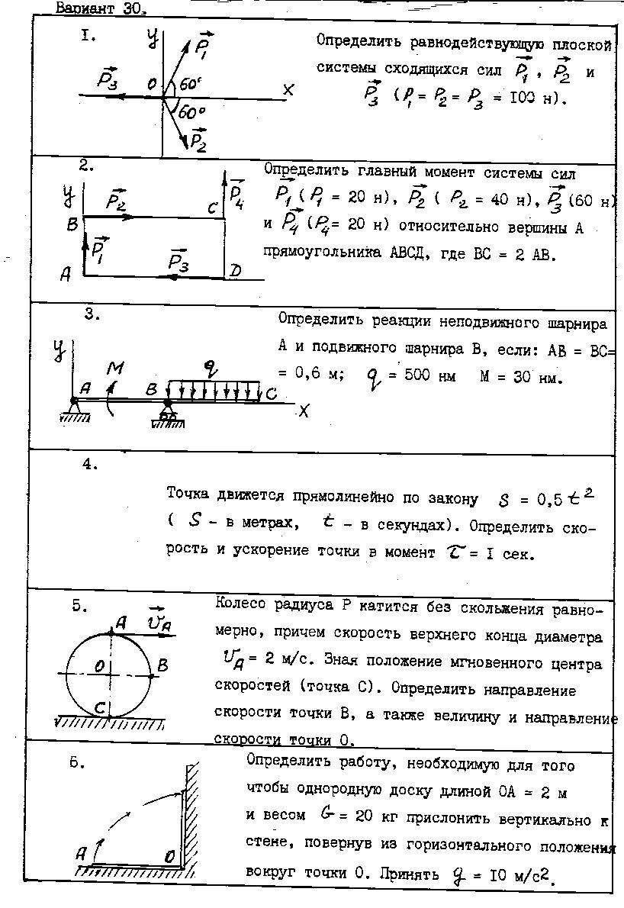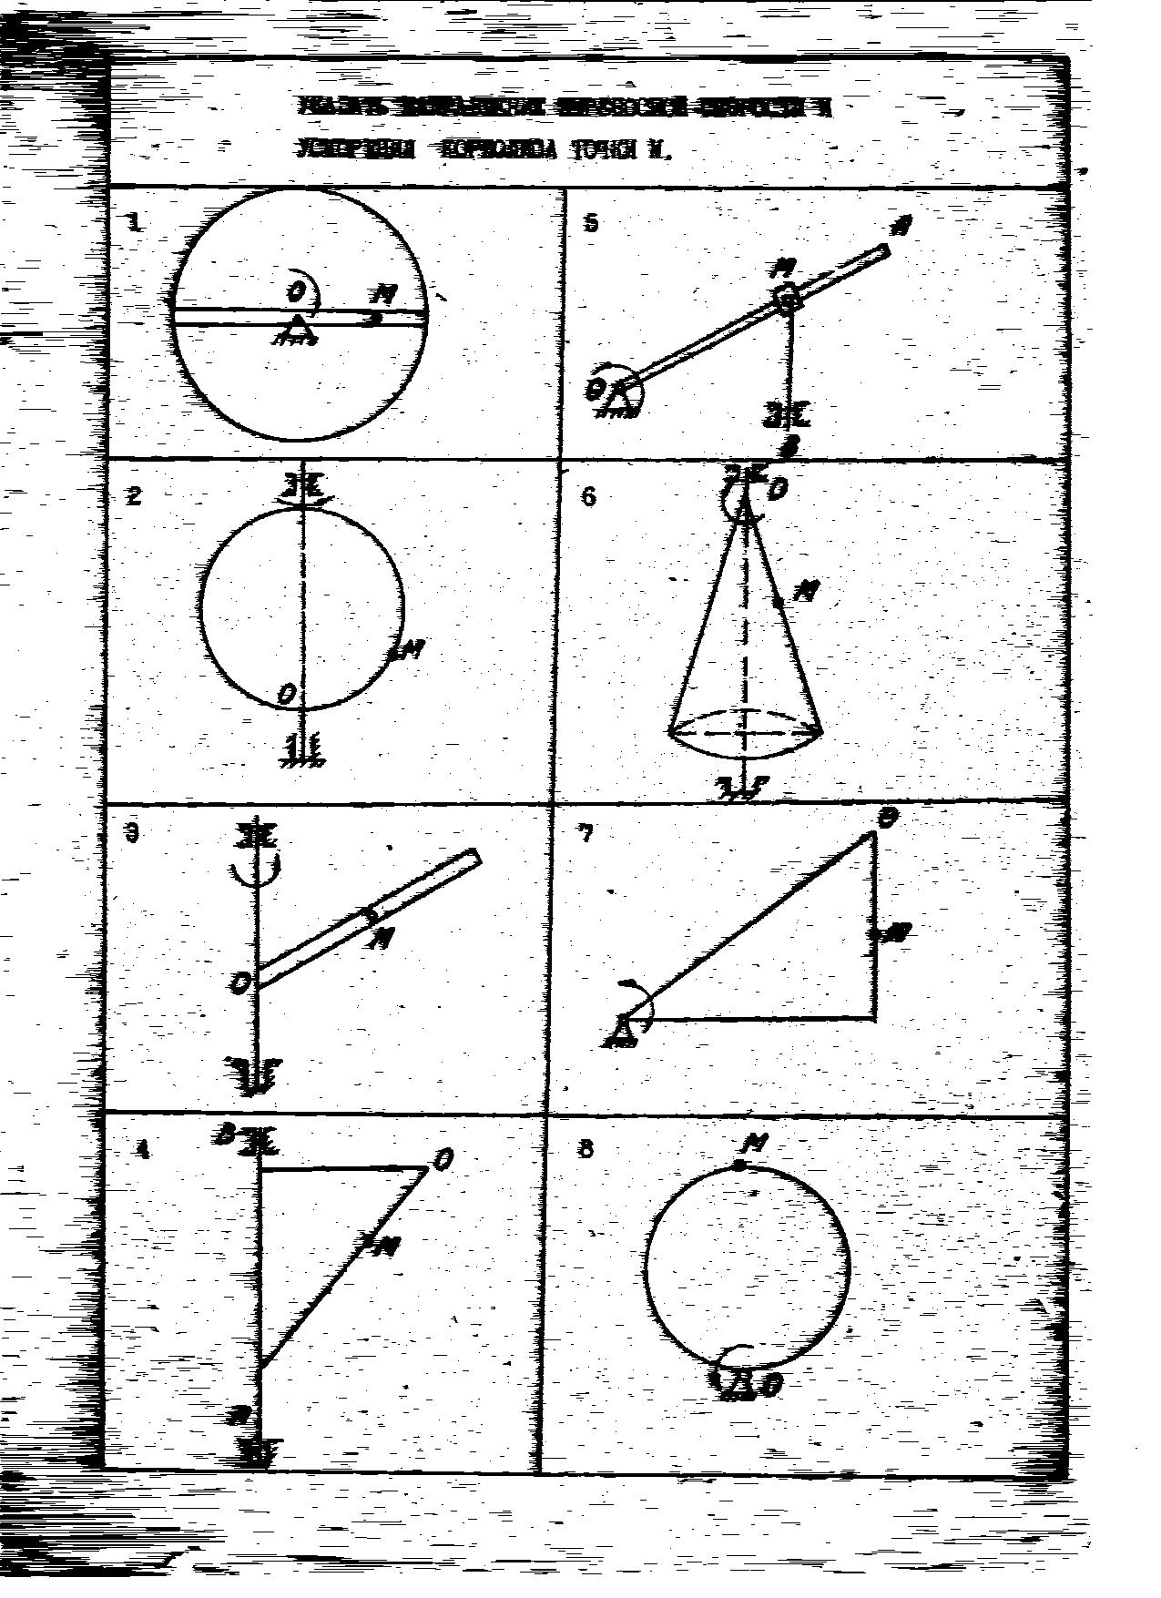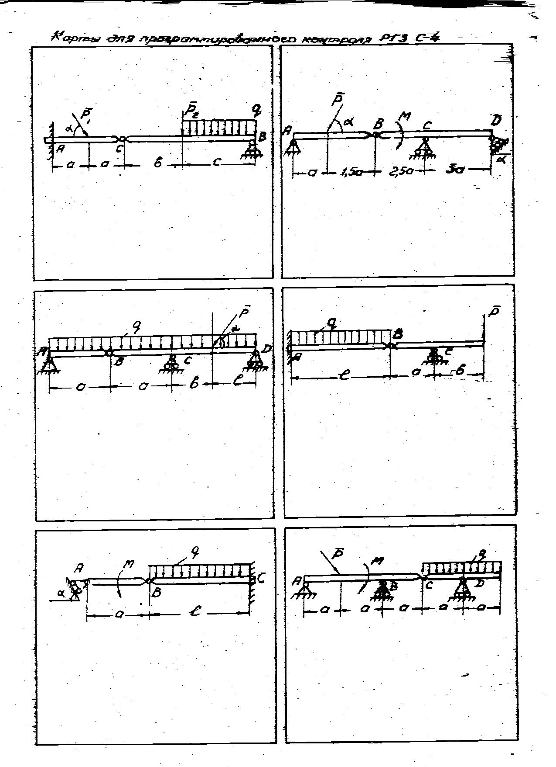

Промежуточная аттестация студентов. Промежуточная аттестация студентов по дисциплине «Теоретическая механика» проводится в соответствии с локальными нормативными актами ДВФУ и является обязательной.
Экзамен проводится в виде устного опроса в форме ответов на вопросы экзаменационных билетов.

Перечень типовых экзаменационных и зачетных вопросов
Введение
- Предмет и методы теоретической механики.
- Место и роль теоретической механики среди других дисциплин.
- Структура теоретической механики

Статика
- Предмет и задачи статики.
- Основные понятия и определения: абсолютно твердое тело, сила, система сил, эквивалентные системы сил, равнодействующая, уравновешенные и уравновешивающие системы сил.
- Аксиомы статики и их следствия.
- Несвободное тело. Связи и их реакции. Типы связей.
- Правило трех сил и его применение в задачах.
- Система сходящихся сил. Равнодействующая и главный вектор. Условия равновесия.
- Момент силы относительно точки и оси.
- Главный момент системы сил.
- Пара сил. Теорема о моменте пары
- Эквивалентные преобразования пар. Равновесие пар.
- Основная теорема статики. (Теорема Пуансо).
- Условия равновесия систем сил. Статически определимые задачи.
- Равновесие системы тел.
- Общий случай существования равнодействующей. Динамический винт.
- Система параллельных сил. Равнодействующая. Центр тяжести тел. Распределенные нагрузки.

Кинематика
19. Предмет кинематики. Основные понятия и определения: абсолютно твердое
тело, точка, механическое движение, системы отсчета, абсолютное
пространство и время. Структура кинематики.
20. Кинематика точки. Задачи кинематики точки.
21. Способы задания движения точки.
22. Скорость точки.
23. Ускорение точки.
24. Частные случаи движения точки.
25. Кинематика тела. Задачи кинематики тела. Задание движения тела в общем
случаи. Виды движения тела.
26. Поступательное движение тела. Задание движения. Определение скорости и
ускорения любой точки тела.
27. Вращение тела вокруг неподвижной оси. Уравнение движения.
28. Угловая скорость и угловое ускорение тела.
29. Определение скорости и ускорения любой точки вращающегося тела.
30. Плоскопараллельное движение тела. Разложение движения плоской фигуры.
Уравнения движения.
31. Теорема о зависимости между скоростями точек плоской фигуры. Следствия
из теоремы.
32. Мгновенный центр скоростей. Способы его нахождения и применение.
33. Теорема о зависимости между ускорениями точек плоской фигуры. Понятие
о мгновенном центре ускорений.
34. Сферическое и свободное движения тела. Основные понятия и
представления.
35. Сложное движение точки. Виды движений.
36. Теорема о сложении скоростей точки.
37. Теорема о сложении ускорений точки.
38. Кориолисово ускорение.
39. Сложное движение тела. Задачи кинематики сложного движения тела.
40. Сложение основных видов движения тела.
Динамика точки, механической системы, Элементы аналитической динамики
41. Введение в динамику. Основные понятия и определения. Предмет динамики.
Структура динамики. Задачи динамики.
42. Аксиомы динамики.
43. Динамика точки. Основное уравнение динамики точки в различных формах
44. Две основных задачи динамики точки.
45. Решение второй задачи динамики. Начальные и конечные условия
движения.
46. Прямолинейные колебания точки. Основные представления об описании
прямолинейных колебаний груза, подвешенного к пружине.
47. Динамика относительного движения точки. Силы инерции.
48. Случай относительного покоя тела. Сила тяжести.
49. Динамика механической системы: масса механической системы, центр масс,
силы внешние и силы внутренние.
50. Дифференциальные уравнения движения механической системы. Общие
теоремы динамики.
51. Теорема о движении центра масс механической системы.
52. Меры механического движения и действия сил.
53. Теорема об изменении количества движения механической системы в
дифференциальной и интегральной формах.
54. Теорема об изменении кинетического момента механической системы.
55. Кинетическая энергия и работа сил. Элементарная работа сил.
56. Теорема об изменении кинетической энергии механической системы.
57. Понятие о силовом поле и потенциальной энергии.
58. Законы сохранения в динамике.
59. Динамика тела. Основные понятия. Моменты инерции тел.
60. Дифференциальные уравнения поступательного, вращательного и плоского
движения тела.
61. Принцип Даламбера для точки, механической системы и тела.
62. Несвободные материальные объекты. Классификация связей.
63. Возможные и действительные перемещения. Идеальные связи.
64. Принцип возможных перемещений. Применение принципа для определения
неизвестных сил, приложенных к простейшим машинам и механизмам.
65. Общее уравнение динамики.
66. Обобщенные координаты и обобщенные силы.
67. Уравнения Лагранжа второго рода.
68. Уравнения Лагранжа второго рода для консервативных объектов.
69.. Явление удара. Основные понятия и допущения.
70. Общие теоремы при ударе.
71. Коэффициент восстановления при ударе и его опытное определение.

Принцип составления билета
Вопросы билета являются теоретическими и предназначены для оценивания порогового, продвинутого и высокого уровня освоения дисциплины. В билете три вопроса. При этом уровни вопросов в билетах соответствуют указанным выше и изменяются в каждом билете. Таблица для составления экзаменационных билетов для двух семестров по фонду оценочных средств:
Номер вопроса | II семестр | III семестр
1 | вопросы 1 –18 | вопросы 41 – 48
2 | вопросы 1 – 18 | вопросы 49 – 60
3 | Вопросы 19 – 40 | вопросы 61 - 71

Критерии выставления оценки студенту на зачете/экзамене по дисциплине «Теоретическая механика»
Баллы (рейтинговой оценки) | Оценка экзамена (стандартная) | Требования к сформированным компетенциям
86-100 | «зачет»/ «отлично» | Оценка «отлично» выставляется студенту: обнаружившему всестороннее, систематическое и глубокое знание программного материала, умение применять его и владение изученным материалом; излагающему ответы полно, последовательно и логически стройно; усвоившему взаимосвязь основных и производных понятий; проявившему творческие способности в знании, умении и владении изученным материалом; знающему, умеющему и владеющему навыками приемами выполнения практических заданий и профессиональных задач; показывающему знакомство с основной и дополнительной учебной литературой; способному самостоятельно пополнять и развивать знания, умения и навыки в профессиональной деятельности
66-85 | «зачет»/ «хорошо» | Оценка «хорошо» выставляется студенту: обнаружившему системное знание, хорошее умение и владение учебным материалом; излагающему ответы грамотно и по существу заданных вопросов; не допускающему грубых неточностей; умеющему применять основные методики решения стандартных задач; способному самостоятельно пополнять умения и навыки в учебной деятельности
41-65 | «зачет»/ «удовлетворительно» | Оценка «удовлетворительно» выставляется студенту: обнаружившему знание программного материала в объеме, необходимом для дальнейшей учебы и профессиональной деятельности; усвоившему взаимосвязь основных понятий; допускающему в ответах неточности, испытывающему затруднения при решении практических задач, способному ликвидировать пробелы в знаниях и умениях под руководством преподавателя
0-40 | «незачет»/ «неудовлетворительно» | Оценка «неудовлетворительно» выставляется студенту: обнаружившему большие пробелы в знание основного программного материала; допускающему принципиальные ошибки в изложении материала или в ответах на вопросы; не умеющему применять имеющиеся знания в решении практических и профессиональных задач; не владеющему основными методиками решения задач или испытывающему значительные затруднения в этом; изучившим материал в объеме, недостаточном для дальнейшей учебы и профессиональной деятельности; не могущему продолжить обучение без дополнительных занятий дисциплине
Приложение 3 к рабочей программе учебной дисциплины

МИНИСТЕРСТВО ОБРАЗОВАНИЯ И НАУКИ РОССИЙСКОЙ ФЕДЕРАЦИИ
Федеральное государственное автономное образовательное учреждение
высшего образования
«Дальневосточный федеральный университет»
(ДВФУ)

Инженерная школа

МЕТОДИЧЕСКИЕ УКАЗАНИЯ
по дисциплине «ТЕОРЕТИЧЕСКАЯ МЕХАНИКА»

Специальность 26.05.06 Эксплуатация судовых энергетических установок

специализация «Эксплуатация корабельных дизельных и дизель-электрических энергетических установок»

Форма подготовки очная

Владивосток
2017
6.1. Планирование времени, отведенного на изучение дисциплины
Общий объем часов на изучение дисциплины делится на аудиторную и самостоятельную работу обучающегося (СРО), которые регламентируются учебным планом дисциплины. Аудиторная работа в часах указывается в темах лекций и практических занятий. Часы СРО распределяются на изучение дополнительных вопросов РПУД, самостоятельного выполнения заданий и рефератов, проведение учебно-исследовательских. Объем часов рекомендуется преподавателем индивидуально каждому студенту или группе студентов.

6.2. Последовательность действий студенты при изучении дисциплины
Теоретическая механика – базовая дисциплина естественнонаучного цикла дисциплин при подготовке инженеров. ТМ опирается на общенаучные дисциплины и является фундаментом общетехнических дисциплин.
При изучении теоретической механики необходимо:
- Ознакомиться с программой курса.
- Обеспечить себя учебной литературой теоретического и практического
назначения, вспомогательным материалом по мере изучения тем.
- Предусмотреть обязательное общение с преподавателем через лекции, практические занятия и индивидуальные консультации.
- Рекомендуется следующая последовательность изучения дисциплины
а) посещение лекций с обязательным конспектированием и последующим заучиванием понятий и определений механики и установлением взаимосвязей между ними,
б) изучение методик и приемов решения стандартных задач механики на практических занятиях,
в) самостоятельное решение задач из предлагаемых сборников задач и выполнение расчетно-графических заданий по основным темам дисциплины,
г) участие в учебно-исследовательской и научно-исследовательской работе студентов по кафедре.

6.3. Рекомендации по использованию материалов учебно-методического комплекса
В качестве основной используется традиционная технология изучения материала, предполагающая живое общение преподавателя и студента. Существенным дополнением служат иллюстративные видеоматериалы. Отдельные вопросы программы могут быть проиллюстрированы при помощи демонстрационных приборов.
Все виды деятельности студента должны быть обеспечены доступом к учебно-методическим материалам (учебникам, учебным пособиям, методическим указаниям к решению задач, методическими указаниями к выполнению расчетно-графических работ). Учебные материалы должны быть доступны в печатном виде, а кроме этого могут быть представлены в электронном варианте (электронный учебник, обучающая программа и.т.д.) и предоставляться на CD и/или размещаться на сайте учебного заведения.
Курс разделен на три традиционных раздела – статика, кинематика и динамика, каждый из которых, в свою очередь, разделяется на четыре модуля, соответствующих основным разделам дисциплины.
Изучение статики, кинематики и динамики заканчивается выполнением соответствующей расчетно-графической работы. Выполненная расчетно-графическая работа в указанные сроки передается преподавателю для проверки. Сданная работа проверяется, рецензируется и возвращается студенту. Возвращенная и, при необходимости, исправленная работа подлежит защите преподавателю.

6.4. Рекомендации по подготовке к зачету, экзамену
При защите работы студент должен продемонстрировать знание теоретических вопросов данного блока и навыки решения соответствующих задач.
В процессе самостоятельной работы студент, выполняя индивидуальные домашние задачи по каждому модулю, закрепляет полученные на практических занятиях знания и навыки; может использовать обучающие программы.
При промежуточном контроле усвоения материала модуля может использоваться компьютерное тестирование. Выполнение заданий для самостоятельной работы и защита расчетно-графической работы являются формой промежуточного контроля знаний по данному разделу.
При успешном прохождении промежуточного контроля по каждому разделу, студент получает зачет или допуск к экзамену.

На кафедре имеется набор методических рекомендаций в бумажном и электронном виде. Список некоторых приведен ниже.
1. Исследование относительного движения материальной точки. Методические указания к выполнению расчетно-графического задания Д-4 по динамике. Владивосток, ДВФУ, 2015. Авторы Беловицкая Т.Д.
2. Методические указания по организации и проведению реферативной работы по Теоретической механике..
Владивосток, ДВФУ, 2015. Автор Пузь П.Н.
3. Теоретическая механика. Методические указания для студентов по подготовке к экзаменам по теоретической механике. Владивосток, ДВФУ, 2015. Автор Пузь П.Н.
4. определение абсолютной скорости и абсолютного ускорения точки в сложном движении. Методические указания по выполнению курсовых и контрольных работ для студентов дневного и заочного обучения. Владивосток, ДВФУ, 2015. Автор Пузь П.Н.
5. Теоретическая механика. Исследование пространственной системы сил. Методические указания по выполнению расчетно-графического задания составленного на ЭВМ. Владивосток, ДВФУ, 2015. Автор Пузь П.Н.

